Musterkonzept
zum Schutz vor
sexualisierter Gewalt
Bezirkliche Kinder- und Jugendarbeit
Evangelischen Landeskirche in Baden
Name der Bezirksjugend

Evangelische Jugend Baden
Der Evangelischen Landeskirche in Baden
Hinweise zum Verfahren
− Die Verpflichtung zur Erstellung eines institutionellen Schutzkonzepts ergibt sich aus der „Richtlinie der Evangelischen Landeskirche in Baden zum Schutz vor sexualisierter Gewalt (Gewaltschutzrichtlinie – GewSchR) vom 15. März 2022 (GVBl. Teil I, Nr. 29, S. 68)“.
− Da jeder Rechtsträger und jede Einrichtung eigene Gegebenheiten, Risiken und Ressourcen hat, können Prozess und Text nur begrenzt standardisiert werden. Im Sinne der Entlastung, aber auch einer Vergleichbarkeit, soll dieses Muster dennoch helfen, ein ortsspezifisches Schutzkonzept zu entwickeln.
− Im Folgenden wird durchgängig der Begriff „Kirchenbezirk“ verwendet. Hier sind die örtlichen Gegebenheiten maßgeblich.
− Damit ein Schutzkonzept wirksam ist, wird es von der Leitung gewollt („Top-Down“) und von den Mitgliedern der jeweiligen Organisation entwickelt und gelebt („Bottom-Up“). Dabei ist der Prozess der gemeinsamen Erarbeitung und Weiterentwicklung genauso wichtig wie der Text selbst und der Beschluss des Kirchengemeinderates.
− Das Dekanat erfasst das Vorliegen des Schutzkonzepts.

− Das jeweilige Leitungsorgan der Rechtskörperschaft trägt die Letztverantwortung für das institutionelle Schutzkonzept und dessen Umsetzung.

Redaktionelle Hinweise
• Texte in schwarzer Schrift sind Formulierungen, die (ggfs. angepasst oder mit eigenen Worten) übernommen werden können.
• Grüne Texte sind Textvorschläge oder Anregungen
• Textteile in blauer Schrift sind Anmerkungen oder Hinweise, die im fertigen Konzept nicht mehr auftauchen sollten.
• Wichtiger Hinweistext, der unbedingt zu beachten ist.
• Graue Kästchen bitte ausfüllen/ergänzen.

Weitere Erläuterungen zur Entwicklung und Erstellung eines Schutzkonzepts finden sich in der “Handreichung zur Erstellung eines Schutzkonzeptes”. Diese ist unter https://www.ekiba.de/themen/hilfe-bei-sexualisierter-gewalt/praevention/ abrufbar.

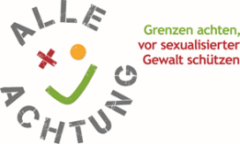

Ggf. Logo der Kirchengemeinde

Institutionelles Schutzkonzept
zum Schutz vor sexualisierter Gewalt für
die bezirkliche Kinder- und Jugendarbeit im Kirchenbezirk

Kontaktadresse:

Anschrift des Kinder- und Jugendwerks:
ggf. abweichende postalische Anschrift:
Mail und Telefon:
Vertretungsberechtigte Person(en):

Anschrift des Rechtsträgers :

Inhaltsverzeichnis

- Leitbild und Selbstverständnis der evangelischen Jugend in Baden :
Das sind wir und das wollen wir

- Potenzial- und Risikoanalyse :
Wir betrachten unsere Stärken und Schwächen

- Personalauswahl und Personalentwicklung :
So stellen wir die Eignung unserer Mitarbeitenden sicher

- Sensibilisierung und Fortbildung:
So sorgen wir für die Aus- und Fortbildung unserer Mitarbeitenden über den Schutz vor sexuellem Missbrauch

- Verhaltenskodex und Verhaltensregeln : Diese Grundregeln gelten für unseren Umgang miteinander

- Beschwerdeverfahren : Fragen und Kritik sind erwünscht

- Handlungsplan : Das tun wir, wenn eine Vermutung oder ein Verdacht geäußert wird

- Aufarbeitung : So arbeiten wir sexualisierte Gewalt auf

- Partizipation und Qualitätsmanagement:
So sorgen wir dafür, dass unsere Präventionsmaßnahmen nachhaltig verankert werden

- Schutzkonzept in der Kooperation
Wir schauen über den Tellerrand und sind vernetzt

- Umsetzung und Öffentlichkeitsarbeit:
So machen wir unser Schutzkonzept öffentlich bekannt

- Beschluss : Wir stehen hinter dem Schutzkonzept und verantworten die Umsetzung

- Leitbild und Selbstverständnis:
Das sind wir und das wollen wir

In der evangelischen Kinder- und Jugendarbeit sollen Menschen einen Raum zur Begegnung miteinander und mit Gott finden. Wir möchten, dass sie sich sicher und wohl fühlen und ihre Persönlichkeit und ihren Glauben entfalten können. Alle haben das Recht auf den Schutz ihrer Würde und ihrer Gesundheit. Sie haben das Recht auf Schutz vor körperlicher, seelischer und sexueller Gewalt.
Als Kirche setzen wir uns besonders für Menschen in leiblicher Not, seelischer Bedrängnis sowie sozial schwierigen Verhältnissen ein und versuchen, die Ursachen dieser Not zu beheben. Wir achten die Würde des Individuums. Gewalt in jeglicher Form, insbesondere sexualisierte Gewalt, ist mit diesem Auftrag in keiner Weise vereinbar. Wir verurteilen jede Art von Gewalt aufs Schärfste.
Es ist beschämend, dass in der Vergangenheit und auch heute noch Menschen, die bei uns in diakonischen Einrichtungen oder Gemeinden und kirchlichen Arbeitsbereichen nach Gemeinschaft, Trost, Hilfe oder Orientierung suchen oder uns zur Pflege, Erziehung und Versorgung anvertraut sind, ausgenutzt oder erniedrigt werden und sexualisierte Gewalt erfahren. Es liegt in der Verantwortung aller haupt- und ehrenamtlicher Mitarbeitenden, alles in ihrer Macht Stehende zu tun, damit solche Vorfälle nicht mehr passieren!
Gemeinsam wollen wir eine Kultur des achtsamen Miteinanders und der Verantwortung schaffen und besonders Kinder, Jugendliche und schutz- oder hilfebedürftige Erwachsene vor Grenzübergriffen und Machtmissbrauch schützen. Daneben schauen wir aber auch auf Abhängigkeitsverhältnisse und asymmetrische Machtstrukturen.
Die Entwicklung dieses Schutzkonzeptes erfolgte auf der Grundlage der Vorgaben der Landeskirche.
An der Erarbeitung waren unter der Leitung von die folgenden Personen (Funktion in der bezirklichen Kinder- und Jugendarbeit, Namen nur mit Zustimmung) und Gremien beteiligt:
−
−

Der Leitungskreis hat (ggf. die Bezirksjugendsynode) diesem Schutzkonzept zugestimmt.

Hinweis: Wichtig ist, dass erkennbar wird, wer an der Erarbeitung beteiligt war, wobei v.a. die Funktionen der Beteiligten relevant sind.

2) Potenzial- und Risikoanalyse
Grundlage eines Schutzkonzeptes stellt die Potenzial- und Risikoanalyse dar, die partizipativ und vor Ort durchgeführt wird.
Eine detaillierte Erklärung zur praktischen Durchführung einer Risikoanalyse (inklusive Fragenkatalog) finden sich in der "Handreichung zur Erstellung eines Schutzkonzepts" (abrufbar unter: https://www.ekiba.de/themen/hilfe-bei-sexualisierter-gewalt/praevention/)

Bestandsaufnahme
- Kinder- und Jugendarbeit umfasst
− Jugendfreizeiten
− Materialverleih
− Schulungen
− Bezirkliche Projekte und Maßnahmen
− Jugendgottesdienste
Beratungen
(Beispiele - bitte Liste präzisieren und vervollständigen.)

- In unserer bezirklichen Kinder- und Jugendarbeit gibt es in folgenden Konstellationen besondere Abhängigkeitsverhältnisse bzw.:
− Tätigkeitsverhältnisse von Haupt- und Ehrenamtlichen
− Teilnehmende und Leitung von Veranstaltungen–
Dienst- und Fachaufsicht, Anstellungsverhältnisse, usw.
(Beispiele - bitte Liste präzisieren und vervollständigen.)

Ergebnisse der Risikoanalyse
Die Risikoanalyse hilft uns, Schwachstellen zu entdecken, die die Ausübung von sexualisierter Gewalt ermöglichen oder begünstigen. Das heißt nicht, dass es aufgrund dieser Risiken bereits zu Übergriffen gekommen ist oder auf jeden Fall kommen wird.
Nicht jede Gefährdungslage oder Schwachstelle lässt sich beseitigen, aber es ist oft möglich, die dabei entstehenden Risiken zu reduzieren. Damit erhalten wir Anregungen für die gezielte Weiterentwicklung unseres Schutzkonzeptes: Die Ergebnisse nutzen wir, um die Bausteine des Schutzkonzeptes mit konkreten Maßnahmen und / oder Standards zu füllen.
Die im Abschnitt 3 ) aufgeführten Einrichtungen, Gruppen, Ereignisse und Konstellationen haben wir sowohl auf schützende wie auch auf noch bestehende Risikofaktoren hin überprüft. Die Analyse der Schutz- und Risikofaktoren erfolgte partizipativ, die folgenden Personengruppen wurden einbezogen:
− Haupt- / ehrenamtliche Mitarbeitende
− Gruppenleiter*innen
− Kindergottesdienstbegleiter*innen
− Eltern
− Kinder / Jugendliche
(Beispiele - bitte Liste präzisieren und vervollständigen.)

Die folgenden Kategorien haben wir bei der Risikoanalyse in den Blick genommen:
(Siehe hierzu den Fragenkatalog zu den jeweiligen Kategorien in der „Handreichung zur Erstellung eines Schutzkonzeptes“, S. 9ff)
− Personal (Haupt- und Ehrenamtliche)
− Zielgruppenspezifische Besonderheiten
− Gelegenheiten / Situationen (z.B. Übernachtung bei Veranstaltungen, Großveranstaltungen)
− Räumliche Situation
− Macht- und Entscheidungsstrukturen
− Transparenz
− pädagogisch gewolltes Aufeinandertreffen von Personen aller Altersgruppen
− Unsicherheiten beim Vorgehen Grenzverletzungen
− Kommunikation und Medien (z.B. Kamerapflicht bei Onlineveranstaltungen)

Für identifizierte Risikobereiche haben wir folgende Maßnahmen entwickelt, um den Schutz vor sexualisierter Gewalt zu erhöhen:

Die Arbeitsergebnisse der Risikoanalyse stichpunktartig für die einzelnen Angebote auflisten – zum Beispiel durch:
− Standards einhalten, einfordern, überprüfen und weiterführen
Verbesserung der Qualifikation der Mitarbeitenden:
− Verbesserung der personellen Situation:
− Zeitliche / räumliche Entzerrung:
− Klärung und Veröffentlichung von Anlaufstellen:
− Aushänge / Veröffentlichungen
− Awarenesspersonen
− …

(Beispiele - bitte tatsächliche Maßnahmen eintragen.)

Weitere Beispiele für Schutzfaktoren:
− Unsere Gruppenleiter*innen nehmen an Alle Achtung Schulungsangeboten des Kinder- und Jugendwerks teil
− Haupt- oder ehrenamtlich Mitarbeitende unserer Kirchengemeinde haben sich zu Multiplikator*innen ausbilden lassen und führen in regelmäßigen Abständen Alle Achtung Schulungen durch.
− Personal wurde in der Fortbildung vom fortgebildet
− Gebäude ist transparent, Räume sind von außen einsehbar
− Zugangsregelungen sind geklärt und transparent
−

Beispiele: Risikosituationen
− Übernachtungen
− 1:1-Situationen
− Schlüsselgewalt bei Einzelnen
− unbeobachtete, vertrauliche Gespräche
− wenig Wissen/Bewusstsein über sexualisierte Gewalt
−

Beispiel: Risiken bei Konfirmand*innenfreizeit
− Fehlende transparente Rollen und klare Aufgabenverteilung
− Besondere Gefährdungsmomente durch Übernachtungssituation
− Fehlende Gruppenregeln
− Fehlende Möglichkeit für Äußerung von Beschwerden und Kritik
− Konfirmand*innen werden nur von einer / einem Pfarrer*in begleitet

In den folgenden Kapiteln geht es um die Bausteine eines Schutzkonzeptes. Eine Übersicht über die einzelnen Bausteine sowie eine ausführliche Erklärung zu den auszufüllenden Inhalten finden sich ebenfalls in der "Handreichung zur Erstellung eines Schutzkonzepts".

3) Personalauswahl und Personalentwicklung:
So stellen wir die Eignung der Mitarbeitenden in unserer Kinder- und Jugendarbeit sicher
Die Menschen, denen Kinder und Jugendliche sowie andere Schutzbedürftige in einem kirchlichen Kontext anvertraut werden, tragen eine wichtige Verantwortung, auch für das Vertrauen in die kirchliche Arbeit. Gleichbedeutend gilt es, die persönlichen Grenzen unseres Gegenübers zu achten, egal ob es Kinder, Jugendliche oder Erwachsene sind, mit denen wir es zu tun haben. Im professionellen Kontext aber auch im persönlichen Umgang gilt es stets das Nähe und Distanzempfinden zu wahren. In machen Konstellationen, wie in der Beratung oder Seelsorge, gilt ein strenges Abstinenzgebot. Die hier beschriebenen Standards gelten für bereits aktive und für neue Mitarbeitende, egal ob sie haupt- oder ehrenamtlich tätig sind.
Im Bewerbungs- bzw. Erstgespräch wird thematisiert, dass uns der Schutz vor sexualisierter Gewalt wichtig ist und wir die Mitarbeit dabei erwarten. Diese Themen werden wir dabei ansprechen:
− unsere Präventionsstandards, wie die Einhaltung des Verhaltenskodex, die Vorlage eines erweiterten Führungszeugnisses und die Teilnahme an einer Alle Achtung Schulung
− die Haltung der bezirklichen Kinder- und Jugendarbeit
− ein respektvoller und wertschätzender Umgang
− ein angemessenes Verhalten gegenüber Kindern, Jugendlichen und schutz- oder hilfebedürftigen Erwachsenen
− ein professioneller Umgang mit Nähe und Distanz in allen Konstellationen
− Konsequenzen bei Nichteinhaltung von Regeln
−
(Beispiele - bitte Liste präzisieren und vervollständigen.)

- Mitarbeitende mit Arbeitsvertrag
Die personalverantwortliche Person (mit Funktion ergänzen, z.B. „Dekan*in) überprüft vor der Aufnahme einer Tätigkeit, während der Einarbeitungszeit sowie in regelmäßigen Gesprächen mit den Beschäftigten die fachliche und persönliche Eignung der Mitarbeitenden. Gespräche dienen dazu, sich einen Eindruck über die Haltung der Person im Hinblick auf den Schutz der Kinder, Jugendlichen und schutz- oder hilfebedürftigen Erwachsenen zu verschaffen und diese entsprechend diesem Schutzkonzept zu fördern.
Die personalaktenführende Stelle sorgt dafür, dass Mitarbeitende im Kontakt mit Kindern, Jugendlichen und schutz- oder hilfebedürftigen Erwachsenen folgende Dokumente vorlegen:
− Unterschriebene Verpflichtungserklärung (zu Beginn der Tätigkeit, im Anschluss an eine Alle Achtung Schulung)
− Bescheinigung über die Teilnahme an einer „Alle Achtung Schulung“ (Wiedervorlage alle 5 Jahre)
− Erweitertes Führungszeugnis (Wiedervorlage alle 5 Jahre)
− Unterschriebener Verhaltenskodex (einmalig zu Beginn der Tätigkeit)
(Beispiele - bitte Liste präzisieren und vervollständigen.)

Zuständig für die Beschäftigten der bezirklichen Kinder- und Jugendarbeit ist VSA/EKV/DW/EOK: (genaue Angaben bitte einfügen!)

- Ehrenamtlich Mitarbeitende
Viele ehrenamtliche Tätigkeiten in der bezirklichen Kinder- und Jugendarbeit beinhalten einen Schutzauftrag für Kinder, Jugendliche und schutz- oder hilfebedürftige Erwachsene. Deshalb ist auch hier auf die persönliche und fachliche Eignung der Mitarbeitenden zu achten.
Hinweis: Dies bedeutet keinesfalls einen „Generalverdacht“, sondern das Bestreben, aktiv und gemeinsam die Verantwortung für die Anvertrauten zu tragen und auf die Qualität unserer Arbeit zu achten!
Für die Personen, die diese Tätigkeiten mit einem Schutzauftrag in unserer bezirklichen Kinder- und Jugendarbeit ausüben, sind je nach Intensität des Kontakts und Dauer der Tätigkeit folgende Verpflichtungen damit verbunden:
− Teilnahme an einer Alle Achtung Schulung (Vorlage einer aktuellen Teilnahmebescheinigung alle 5 Jahre)
− Unterzeichnung einer Verpflichtungserklärung (zu Beginn der Tätigkeit / im Anschluss an eine Alle Achtung Schulung)
Je nach Tätigkeiten in der Kinder- und Jugendarbeit bestehen weitere Verpflichtungen:
− Teilnahme an einer Juleica-Schulung
− Vorlage eines erweiterten Führungszeugnisses (Wiedervorlage alle 5 Jahre)
(Beispiele - bitte Liste präzisieren und vervollständigen aufgrund einer individuellen Risikoanalyse.)

Diese Anforderungen ergeben sich aus der Gewaltschutzrichtlinie der Landeskirche sowie aus unserer Vereinbarung mit dem Landkreis nach § 72a SGB VIII.

Vorgehen:
Im Büro der bezirklichen Kinder- und Jugendarbeit wird eine Liste aller Personen geführt, die in der bezirklichen Kinder- und Jugendarbeit ehrenamtlich tätig sind.
Hauptamtlich Mitarbeitende sowie gruppenverantwortliche Ehrenamtliche sind verpflichtet, dem Büro der bezirklichen Kinder- und Jugendarbeit regelmäßig die Kontaktdaten neuer Ehrenamtlicher in ihrem Bereich sowie die Beendigung der Tätigkeit mitzuteilen. (bei nicht zutreffend streichen)
Die Liste der Personen wird vom Büro der bezirklichen Kinder- und Jugendarbeit mindestens einmal jährlich aktualisiert.
Dabei wird auch überprüft, ob alle notwendigen Dokumente angefordert wurden bzw. bereits vorliegen.

Zuständigkeit:
Zuständig für die Anforderung und Entgegennahme der Dokumente von Ehrenamtlichen und für die Einsichtnahme in die erweiterten Führungszeugnisse ist:
Name:
Funktion in der bezirklichen Kinder- und Jugendarbeit:
ggfs. Vertretung:
Die oben genannten wurden am beauftragt und mittels anhängender Erklärung zur besonderen Verschwiegenheit verpflichtet.
Hintergrund: Für die Einsichtnahme in die erweiterten Führungszeugnisse im Rahmen der Prävention von sexualisierter Gewalt ist eine im Zuständigkeitsbereich des jeweiligen Trägers verantwortliche, beruflich tätige Person zu bestimmen. Die Entgegennahme der erweiterten Führungszeugnisse und die damit verbundene Sichtung und Erfassung der benannten Daten darf dabei ausschließlich durch die verantwortliche Person erfolgen, und ist vor unbefugter Einsicht durch Dritte zu schützen.
4) Sensibilisierung und Fortbildung:
So sorgen wir für die Aus- und Fortbildung unserer Mitarbeitenden über den Schutz vor sexuellem Missbrauch
Haupt- und ehrenamtlich Mitarbeitende, die in der bezirklichen Kinder- und Jugendarbeit tätig sind, nehmen an “Alle Achtung” Schulungen teil.
Bei beschäftigten Mitarbeitenden ist der jeweilige Dienstvorgesetzte dafür verantwortlich, Mitarbeitende auf ihre Teilnahmepflicht hinzuweisen.
Die Kontrolle der Teilnahme erfolgt durch den jeweiligen Dienstgeber bzw. durch die von ihm beauftragte Dienststelle.
Bei Ehrenamtlichen, die ihre Tätigkeit im Rahmen der bezirklichen Kinder- und Jugendarbeit erfüllen, ist der/die Bezirksjugendreferent*in dafür verantwortlich.
Wichtiger Hinweis :
Mitarbeitende, die selbst von sexualisierter Gewalt betroffen waren oder sind und die befürchten, dass die psychische Belastung einer regulären Alle Achtung Schulung zu hoch sein könnte, erhalten die Möglichkeit, die Schulung in einem geschützten Rahmen zu machen. Sie wenden sich dazu vertraulich an die Fachstelle Prävention im Evangelischen Oberkirchenrat Karlsruhe.
Bezirksjugendreferent*innen können von ihren Aufgaben als Schulende*r befreit werden, wenn sie selbst Betroffene sind. Sie wenden dafür an die Dienst- und Fachaufsicht.

Alle haupt- und ehrenamtlich Mitarbeitenden haben das Recht, an einer Alle Achtung Schulung teilzunehmen, auch wenn sie nicht dazu verpflichtet sind.
Die Mitarbeitenden legen die Teilnahmebescheinigung für die Alle Achtung Schulung der jeweils zuständigen Stelle vor:
− Beschäftigte Mitarbeitende: bei der Stelle, die die Personalakte führt
− Ehrenamtlich Mitarbeitende: bei der verantwortlichen Person der bezirklichen Kinder- und Jugendarbeit (siehe 3b) Zuständigkeit)

So organisieren wir die notwendigen Alle Achtung Schulungen:

− für jugendliche Ehrenamtliche unter 16 Jahren:
− für Ehrenamtliche ab 16 Jahren:

Wir kooperieren mit
− KVJS
− Jugendämtern
− anderen Jugendverbänden

5) Verhaltenskodex und Verhaltensregeln:
Diese Grundregeln gelten für unseren Umgang miteinander

Verhaltenskodex
Uns ist wichtig, dass alle in der bezirklichen Kinder- und Jugendarbeit auf Personen treffen, die ihnen mit Wertschätzung und Respekt begegnen, ihre Rechte achten, eine Sensibilität für Nähe und Distanz besitzen und sich gegen Gewalt in jeglicher Form aussprechen.
Konkrete Verhaltensregeln in einem bestimmten Arbeitsbereich geben Sicherheit und Orientierung in sensiblen Situationen.
Die Evangelische Jugendarbeit in Baden hat aufgrund ihrer Risikoanalyse einen Verhaltenskodex entwickelt, der für alle ihre Mitgliedsverbände und Bereiche gilt.
Darüber hinaus können sich erweiterte und angepasste Verhaltenskodizes ergeben.
Die jeweiligen Ausfertigungen liegen diesem Schutzkonzept als Anlage bei.
Der allgemeine Kodex und die Verpflichtungserklärung liegen als Anlage bereits bei.
Die weiterführende Kodizes müssen vom jeweiligen Kinder- und Jugendwerk ergänzt werden.
6) Beschwerdeverfahren:
Fragen und Kritik sind erwünscht

In der Arbeit mit Menschen passieren Fehler. Unser Ziel ist, diese möglichst zu korrigieren und daraus zu lernen. Die Mitarbeitenden haben daher die Aufgabe, Möglichkeiten für Rückmeldungen, Beschwerden und Verbesserungsvorschläge zu schaffen und Offenheit für solche Gespräche zu signalisieren.
Kinder, Jugendliche, schutz- oder hilfebedürftige Erwachsene, Eltern/Sorgeberechtigte sowie die haupt- und ehrenamtlich Tätigen sollen wissen, dass es ausdrücklich erwünscht ist, sich mitzuteilen und Rückmeldungen zu geben. Dies gilt insbesondere, wenn Grenzen überschritten und vereinbarte Regeln nicht eingehalten wurden. Der/die Bezirksjugendreferent*in trägt die Verantwortung für einen konstruktiven Umgang mit diesen Informationen.
Wir informieren alle Mitarbeitenden über die internen und externen Ansprechstellen und Beschwerdewege. Auch Eltern bzw. Sorgeberechtigte werden über die Ansprechstellen und Beschwerdewege informiert. Dafür erhalten sie einen Link zur entsprechenden Seite der Landeskirche (Wohin können sich Betroffene wenden? (ekiba.de)).
Wir achten besonders darauf, dass Kinder, Jugendliche und schutz- oder hilfebedürftige Erwachsene von diesen Wegen erfahren.
Es ist möglich, Rückmeldungen oder Beschwerden sowohl persönlich als auch anonym mitzuteilen. Eingegangene Rückmeldungen werden von den Verantwortlichen zeitnah bearbeitet, damit Betroffene wissen, dass sie mit Ihren Anliegen ernst genommen werden.
Wir fördern eine Feedback- und Fehlerkultur mit folgenden Maßnahmen:
Beispiele:
− Rubrik „Lob und Tadel“ o.ä. auf der Homepage
− Anonymer „Kummerkasten“ (festlegen, wer sich regelmäßig drum kümmert)
− Auswertungsrunden bei Freizeiten
− Befragung bei Eltern
−
(Beispiele - bitte Liste präzisieren und vervollständigen.)

Ansprechstellen
Besonders bei Verstößen gegen den Verhaltenskodex und Beschwerden über Grenzverletzungen sollen folgende Ansprechpersonen in der bezirklichen Kinder- und Jugendarbeit informiert werden: (mit Namen und Funktion festhalten)
Bezirksjugendreferent*in: Name
Von der Bezirksjugend benannte Awareness-Personen: Name

Folgende Ansprechstellen gibt es über die bezirkliche Kinder- und Jugendarbeit hinaus:
− Im Kirchenbezirk (Dekan*in oder Schuldekan*in):
− Im Landkreis: Spezialisierte Fachberatungsstelle, Psychologische Beratungsstelle …
− In der Landeskirche: Ansprechstelle / Meldestelle / Stabsstelle / Fachstelle Prävention …
− überregional: Hilfetelefon/ Hilfeportal Sexueller Missbrauch, Nummer gegen Kummer, Telefonseelsorge …
Siehe auch Wohin können sich Betroffene wenden? (ekiba.de)
Die Kontaktadressen werden ständig auf der Homepage veröffentlicht.
Die Kontaktadressen sollen für Betroffene leicht zugänglich sein. Es ist sinnvoll, dass sie verschiedene Ansprechstellen ermöglichen, da manche Betroffene lieber mit jemandem sprechen, der/die ihnen vertraut ist, und andere lieber mit einer externen Person oder auch zunächst ganz anonym sprechen wollen.

7) Handlungsplan:
Das tun wir, wenn eine Vermutung oder ein Verdacht geäußert wird

Bei akuter Bedrohung:
Sollte eine Person akut bedroht sein, ist zuallererst der Schutz dieser Person zu gewährleisten.

Keine akute Bedrohung:
Wenn kein akuter Handlungsbedarf ersichtlich ist, ist zunächst eine sorgfältige Wahrnehmung und Bewertung der Situation erforderlich. Hierzu ist eine fachkompetente Stelle (Ansprechstelle im Evangelischen Oberkirchenrat und / oder spezialisierte Fachberatungsstelle und / oder insoweit erfahrene Fachkraft nach § 8a/8b SGB VIII) in Anspruch zu nehmen und mit ihr die Situation und das Gefährdungsrisiko zu bewerten. Die Beratung bezieht sich auch auf das weitere Vorgehen. Dabei kann häufig nur jeweils der nächste Schritt geplant werden.
Zur Beratung bei Unsicherheit stehen zur Verfügung:
− Wohin können sich Betroffene wenden? (ekiba.de)
− das Jugendamt des Landkreises:
− Bei Einschaltung der Polizei ist zu beachten, dass diese dazu verpflichtet ist, bei einem Verdacht auf sexuellen Missbrauch (Offizialdelikt) weiter zu ermitteln. Da dies ggfs. den Interessen oder Wünschen der Betroffenen widerspricht, ist eine vorherige Beratung durch eine Fachstelle zu empfehlen. Adressen finden Sie auf
Hilfe bei Sexualisierter Gewalt (ekiba.de)

Zurückliegende Fälle:
Wenn jemand die Vermutung äußert, dass in unserem Kirchenbezirk sexuelle Übergriffe geschehen sind, ist der Kirchenbezirk zu einem verantwortungsvollen Umgang damit herausgefordert.
Zur Beratung steht die Ansprechstelle im Evangelischen Oberkirchenrat zur Verfügung.

- Vorwürfe gegen haupt- oder ehrenamtlich Mitarbeitende der bezirklichen Kinder- und Jugendarbeit

Als bezirkliche Kinder- und Jugendarbeit sind wir entsprechend der Gewaltschutzrichtlinie verpflichtet, dafür Sorge zu tragen, dass Meldungen über Fälle sexualisierter Gewalt bearbeitet und die notwendigen Maßnahmen veranlasst werden, um die Gewalt zu beenden, die betroffenen Personen zu schützen und weitere Vorfälle zu verhindern.
Entsprechend der Gewaltschutzrichtlinie muss unverzüglich den / die (Schul-) Dekan*in und / oder die Meldestelle im Evangelischen Oberkirchenrat informiert werden, wenn es Vorwürfe bzw. eine Vermutung gibt, dass haupt- oder ehrenamtlich Mitarbeitende der Kirchengemeinden sexuelle Übergriffe an Minderjährigen oder schutz- oder hilfebedürftigen Erwachsenen begangen haben.
Der Kirchenbezirk führt Interventionsmaßnahmen durch. Bei Interventionen steht die landeskirchliche Ansprechstelle beratend zur Seite (ansprechstelle@ekiba.de).
Der Kirchenbezirk hat dafür ein Interventionsteam gebildet. Dieses besteht aus den folgenden Funktionen, die derzeit mit folgenden Personen besetzt sind :

Der / die (Schul-) Dekan*in ist verantwortlich für den Umgang mit der Vermutung/ dem Verdacht vor Ort und informiert die Meldestelle im Evangelischen Oberkirchenrat (§14 Meldepflicht in Fällen sexualisierter Gewalt).
Die Meldestelle (§12 GewSchR) nimmt Meldungen von Fällen eines begründeten Verdachts auf sexualisierte Gewalt entgegen, dokumentiert diese und sorgt für die weitere Bearbeitung der Meldung unter Berücksichtigung von Hinweisen auf täterschützende und tatbegünstigende Strukturen (meldestelle@ekiba.de).

Hinweise:
− Meldungen können von jeder Person jederzeit auch ohne Einhaltung des Dienstwegs erfolgen.
− Sollten Mitglieder des Interventionsteams unter Verdacht stehen, ist die Stabsstelle für Sexualisierte Gewalt direkt (Name, Anschrift, Kontaktadressen einfügen) für die Kommunikation mit der Landeskirche und die Interventionsmaßnahmen verantwortlich.
− Bei einem aktuellen Vorwurf hat der Schutz bekannter und möglicher weiterer Betroffener Priorität. Es wird darauf geachtet, dass Betroffene und ggfs. ihre Angehörigen begleitet werden und professionelle Unterstützung bekommen.
− Gegenüber der verdächtigten/ übergriffigen Person werden – sofern es sich um eine*n Mitarbeitende*n handelt – angemessene disziplinarische und arbeitsrechtliche Maßnahmen ergriffen und ggfs. therapeutische oder seelsorgerische Hilfe angeboten. Ehrenamtlichen kann, ggfs. vorübergehend, die Tätigkeit untersagt werden.
− Mit allen Informationen muss sehr sorgfältig und diskret umgegangen werden. Zu berücksichtigen sind die Persönlichkeitsrechte der Beteiligten. Aufgrund strenger Datenschutzregelungen gegenüber Betroffenen sowie möglichen Tatpersonen ist Stillschweigen zu wahren. Bei Fragen zur internen und externen Kommunikation muss Pressesprecher Stefan Herholz von der Fachstelle „Kommunikation“ im EOK hinzugezogen werden.
− Stellt sich eine Beschuldigung oder ein Verdacht nach gründlicher Prüfung als unbegründet heraus, so ist im Einvernehmen mit der entsprechenden Person alles zu tun, was die entsprechende Person rehabilitiert und schützt.

- Sexuelle Übergriffe zwischen Kindern oder zwischen Jugendlichen

Bei sexuellen Übergriffen zwischen Kindern oder zwischen Jugendlichen ist angemessen und konsequent pädagogisch zu handeln. Zur fachlichen Beratung beziehen wir die spezialisierte Fachberatungsstelle (bitte die örtliche Fachberatungsstelle eintragen, z.B. Jugendamt) oder eine andere kompetente Stelle/Person ein .
Das Kriseninterventionsteam und das Dekanat werden über den Vorfall und die eingeleiteten Schritte informiert, um Transparenz nach innen und außen herzustellen.

8) Aufarbeitung:
So arbeiten wir sexualisierte Gewalt auf

- Reflektion aktueller Vorkommnisse
Vermutungen und Vorwürfe, die in der bezirklichen Kinder- und Jugendarbeit aufgekommen sind, werden in angemessenem zeitlichem Abstand analysiert und Verbesserungsmöglichkeiten im Sinne der Prävention herausgearbeitet.

Allgemeine Thematisierung von sexualisierter Gewalt:
Sexualisierte Gewalt ist in unserer bezirklichen Kinder- und Jugendarbeit Thema. Es gibt verschiedene Möglichkeiten, dieses sensible Thema anzusprechen und um sprachfähig zu werden.
Einige dieser Möglichkeiten sind:
− Gesprächsrunden
− Diskussionsabende
− Lesungen
− Filmvorführungen
−

- Wenn bekannt ist, dass es in der Vergangenheit Vorkommnisse in der bezirklichen Kinder- und Jugendarbeit gab

Wenn uns ist bekannt ist/wir vermuten, dass es in unserer Kirchengemeinde (Vorwürfe wegen) sexualisierter Gewalt gegeben hat, gehen wir folgendermaßen vor:
- Wir dokumentieren die vorliegenden Sachverhalte möglichst genau.
- Was genau soll laut Kenntnis der Gemeinde wann geschehen sein?
- Auch Gerüchte können festgehalten werden, sollten aber eindeutig als Gerücht gekennzeichnet werden.
Wir leisten einen Beitrag zur Aufarbeitung dieser Ereignisse vor Ort, indem wir auf Wunsch Gespräche vermitteln und begleiten.
Wir stehen besonders den unmittelbar Betroffenen und ihren Angehörigen zum Gespräch zur Verfügung und unterstützen sie auf Wunsch durch Hinweise auf weitere Hilfen/lokale Beratungsstellen.
(zu finden unter Punkt 6 Beschwerdeverfahren)

9) Partizipation und Qualitätsmanagement:
So sorgen wir dafür, dass unsere Präventionsmaßnahmen in unserer bezirklichen Kinder- und Jugendarbeit nachhaltig verankert werden

- Regelmäßige Thematisierung und Aktialisierung der Daten

Der Leitungskreis der bezirklichen Kinder- und Jugendarbeit kümmert sich darum, dass Themen der Prävention, Achtsamkeit und Verantwortung in regelmäßigen Abständen auf die Tagesordnung der Gremien in der bezirklichen Kinder- und Jugendarbeit kommen.
Das Evangelische Kinder und Jugendwerk überprüft und aktualisiert mindestens einmal jährlich die Kontaktadressen der veröffentlichten Ansprechpersonen und –stellen.
Wie in Punkt 3 vereinbart, überprüft Evangelische Kinder und Jugendwerk mindestens einmal jährlich die Aktualität der Liste der ehrenamtlichen Personen und die Vollständigkeit der notwendigen Dokumente.

Nächster Termin:

10) Schutzkonzept in der Kooperation
- Rechtlich selbstständige Verbände
Die bezirkliche Kinder- und Jugendarbeit kooperiert mit rechtlich selbstständigen Verbänden. Hier achten wir darauf, dass diese ein eigenes Schutzkonzept haben und umsetzen. Ansonsten vereinbaren wir, dass unser Schutzkonzept anerkannt und umgesetzt wird.
Verband (Beispiele!) | Tätigkeit in der bezirklichen Kinder- und Jugendarbeit | Vereinbarung bezüglich Schutzkonzept
CVJM
Diakonie
Sport
AB
Johanniter
SWDEC
VCP
Royal Rangers
…

- Zusammenarbeit im Sozialraum
In der Zusammenarbeit mit anderen Konfessionen und Religionen, mit Vereinen und der bürgerlichen Gemeinde fördern wir den Schutz von Kindern, Jugendlichen und schutz- oder hilfebedürftigen Erwachsenen vor sexualisierter Gewalt und setzen uns dafür ein, Schutzkonzepte anzuwenden.
Unsere Informationsveranstaltungen für Ehrenamtliche sind in der Regel öffentlich und auch für nicht mitarbeitende Interessierte zugänglich.

- Fremdfirmen und Mieter
Bei der Vereinbarung von Dienstleistungen durch externe Personen oder Firmen, oder wenn solchen externen Personen oder Firmen Räume der evangelischen Kinder- und Jugendarbeit des Bezirks überlassen werden, wenden wir unsere Regelungen (insbesondere unter A und B) analog an.
In der Hausordnung / im Mietvertrag nehmen wir folgenden Hinweis auf unseren Verhaltenskodex auf:

11) Umsetzung und Öffentlichkeitsarbeit:
So machen wir unser Schutzkonzept öffentlich bekannt

Wir machen unser institutionelles Schutzkonzept, den Verhaltenskodex, die Verhaltensregeln und insbesondere die Beratungs- und Beschwerdewege in der bezirklichen Kinder- und Jugendarbeit bekannt.
Hierfür nutzen wir folgende Medien und Wege:
− Das gesamte Schutzkonzept sowie der Verhaltenskodex und Verhaltensregeln werden auf der Homepage des Bezirksjugendwerks leicht zugänglich eingestellt.
− Verhaltenskodex und Verhaltensregeln werden zusätzlich an folgenden Orten ausgehängt: Dies muss individuell geprüft werden, weil jedes Bezirksjugendwerk anders räumlich strukturiert ist. Räume werden für inhaltliche Arbeit unterschiedlich genutzt.
− Die Kontaktadressen für Beratung und Beschwerden, insbesondere die landeskirchlichen Ansprechpersonen, veröffentlichen wir außerdem auf der Homepage. Die Liste von Kontaktadressen wird regelmäßig überprüft und entsprechend aktualisiert.
− Alle Schulungsteilnehmenden (Juleica, Alle Achtung, Teamer) erhalten eine Liste der Kontaktadressen.
− In Schulungsunterlagen und an zugänglichen Orten sind QR-Codes zugänglich.
− (ggfs. weitere Maßnahmen der Öffentlichkeitsarbeit)

12) Beschluss
Wir stehen hinter dem Schutzkonzept und verantworten die Umsetzung

Der Leitungskreis hat dieses institutionelle Schutzkonzept beraten und am beschlossen. Es wird der Bezirksjugendsynode vorgestellt.

_____________________________ _______________________________________
Ort, Datum Unterschrift: Vorsitz Leitungskreis/Bez.Jug.Synode

_____________________________ _______________________________________
Ort, Datum, Unterschrift: Bezirksjugendreferent*in
Anlage Standards:
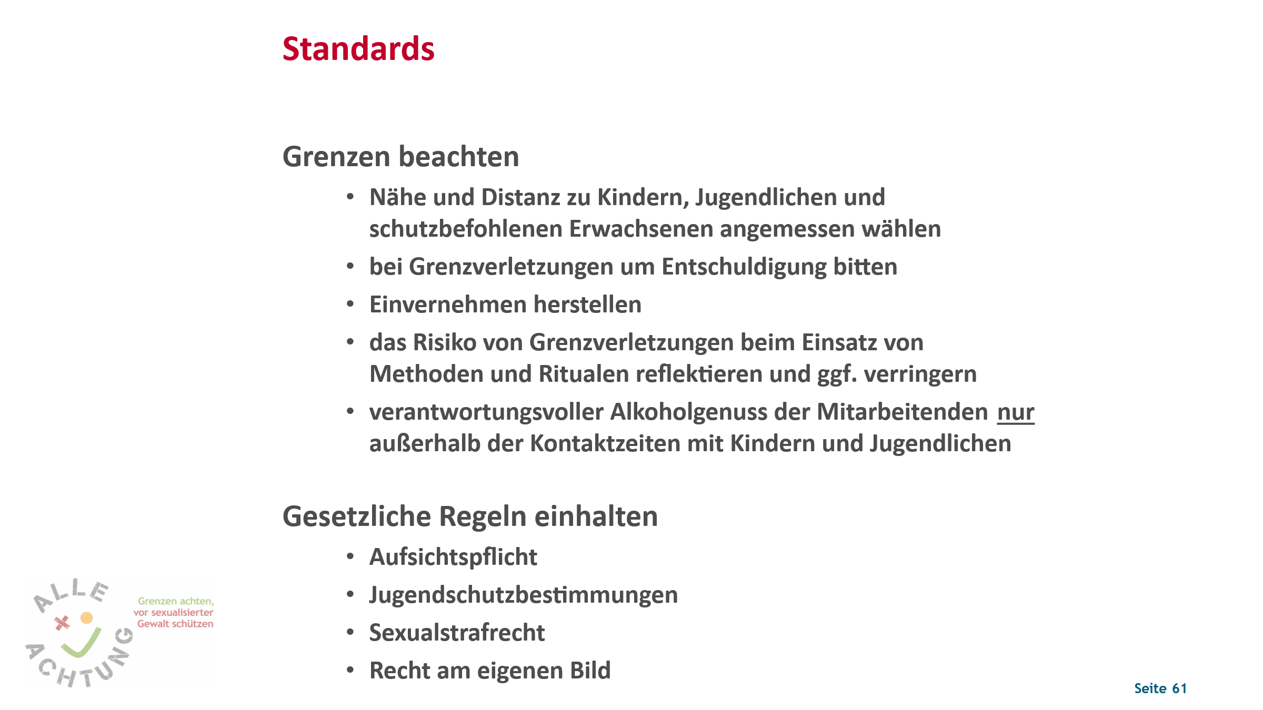
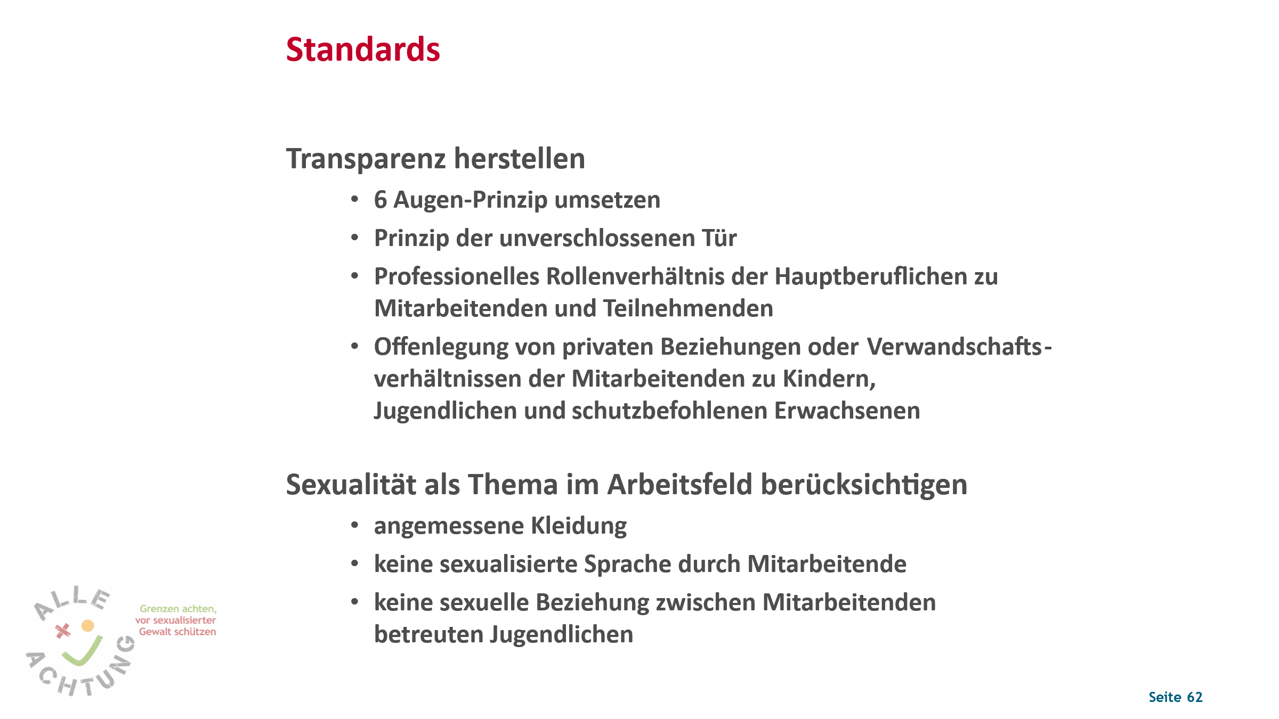
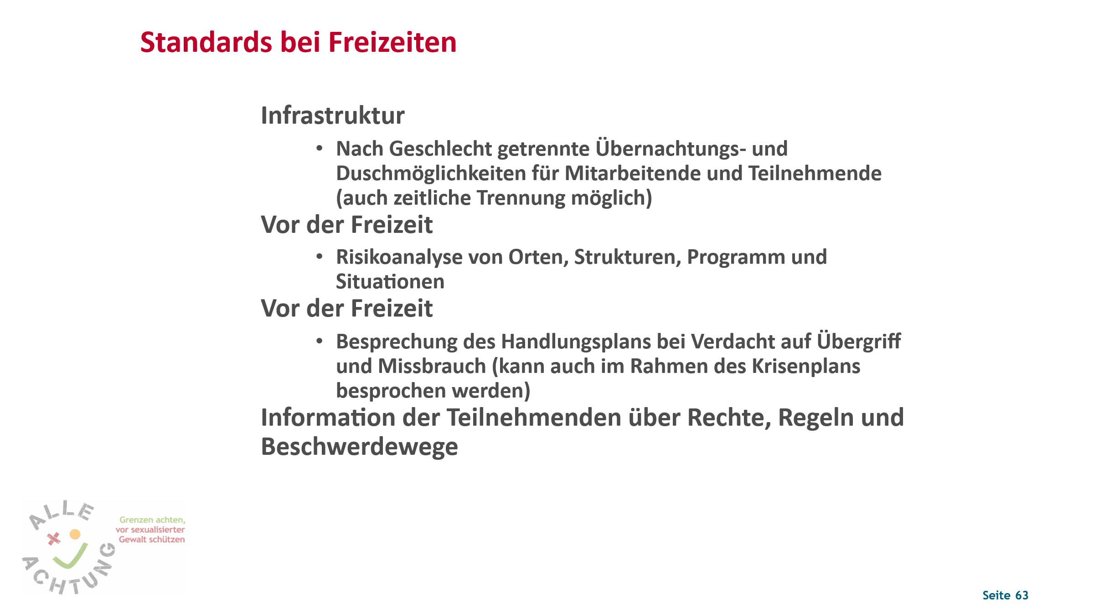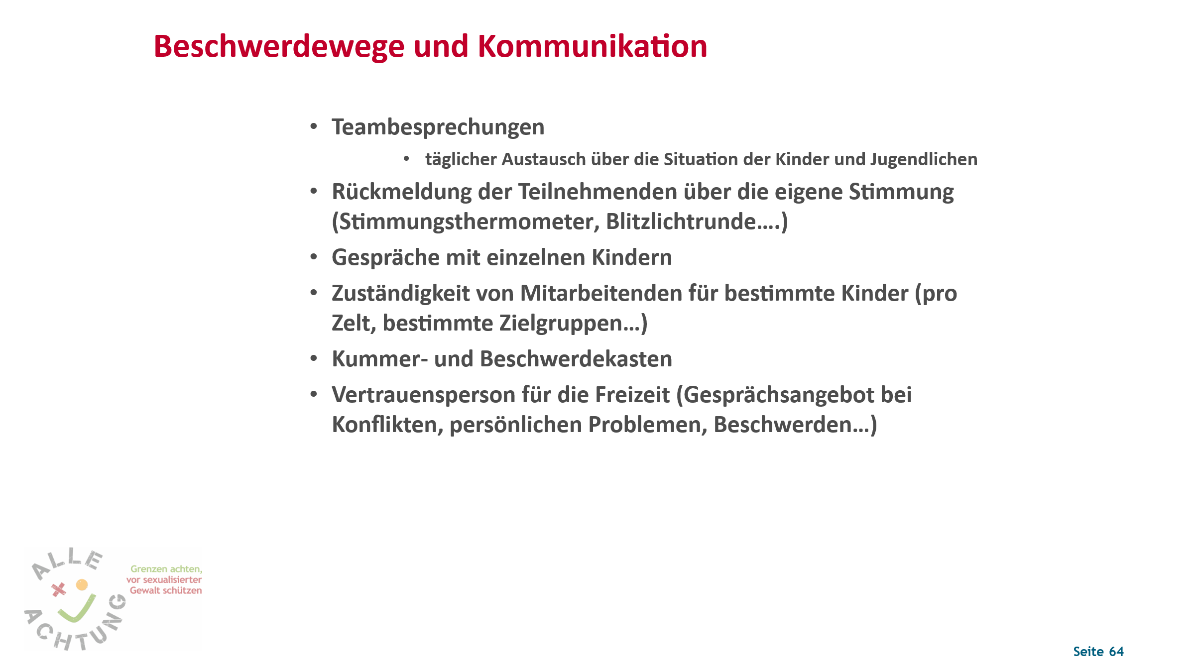

Verpflichtungserklärung1 zum Schutz vor sexualisierter Gewalt –
für eine Kultur der Grenzachtung

Leitgedanken
Alle Menschen begegnen in unserer Kirche dem Evangelium von Jesus Christus und lernen dadurch die Menschenfreundlichkeit Gottes kennen. Beruflich und ehrenamtlich Mitarbeitende und alle Personen, die kirchliche Angebote in den Einrichtungen wahrnehmen, werden ernst genommen, beteiligt und ihre Grenzen werden respektiert.

Für diese Ziele setze ich mich mit aller Kraft ein, damit alle Bereiche der Evangelischen Landeskirche in Baden und ihrer Diakonie sichere Orte sind.

Achtung der Grenzen
Ich nehme Nähe und Distanz in Beziehungen bewusst wahr und gehe damit verantwortungs- und vertrauensvoll um. Ich respektiere das Nähe- und Distanzempfinden meines Gegenübers.

Ich handle ehrlich und für andere nachvollziehbar. Ich werte niemanden ab – auch bei und in der Nutzung von Bildern, Medien und des Internets.

In der Arbeit mit Kindern und Jugendlichen, Schutz befohlenen Erwachsenen und in Seelsorge- und Beratungssituationen bin ich mir bewusst, dass ich ein besonderes Vertrauen dieser Menschen in Anspruch nehme. Abhängigkeiten nutze ich nicht aus, insbesondere nicht zum Aufbau von sexuellen Beziehungen.

Verhalten bei Grenzverletzungen, Übergriffen und Verdacht auf sexualisierte Gewalt
Ich achte auf offene und unterschwellige Formen von Grenzverletzungen. Ich nehme Personen ernst, die sich über sexualisierte Gewalt mitteilen möchten. Ich vertusche nichts, benenne Grenzverletzungen und halte mich bei einem Verdacht auf Grenzverletzungen an die Handlungspläne der Evangelischen Landeskirche in Baden und meiner Einrichtung. Ich lasse mich von Ansprech- und Meldestelle beraten.
Ich versichere, dass ich nicht wegen einer Straftat im Zusammenhang mit sexualisierter Gewalt verurteilt bin oder ein solches Verfahren gegen mich anhängig ist.

_______________________________________________________________
Vorname Nachname Geburtsdatum

Datum Unterschrift

______________________________________________________________
Datum Dienststelle/Tätigkeitsbereich Unterschrift
Awareness-Konzept Ejuba

I. Warum Awareness?
Awareness – englisch für „Bewusstsein“ – stammt ursprünglich aus dem Kontext der internationalen Frauen- und LGBTIQ*-Bewegung und diente der Prävention sexualisierter Gewalt.
Im Rahmen dieses Schutzkonzeptes wird der Begriff weiter gefasst verstanden: Es geht um ein grundlegendes Bewusstsein für Diskriminierung, Grenzverletzungen, Machtmissbrauch und strukturelle Benachteiligung in all ihren Formen.
Ejuba versteht sich als Organisation, in der Vielfalt, Würde und Respekt zentrale Werte darstellen.
Diskriminierung aufgrund von Herkunft, Hautfarbe, sexueller Orientierung, geschlechtlicher Identität, Religion, Alter, Aussehen, Behinderung oder sozioökonomischer Herkunft darf keinen Platz haben.
Gleichzeitig ist uns bewusst, dass Fehler, unbeabsichtigte Grenzverletzungen oder diskriminierende Situationen entstehen können. Betroffene erleben solche Situationen häufig als belastend oder ausgrenzend.
Das Awareness-Konzept verfolgt daher folgende Ziele:
• Bewusstsein bei Einzelpersonen für diskriminierendes oder grenzüberschreitendes Verhalten schaffen
• Sensibilität in Gruppen und Gremien fördern
• Im Rahmen des „Peer-to-Peer“ Ansatzes Betroffenen einen geschützten Rahmen bieten, in dem ihre Anliegen gehört und ernst genommen werden

II. Das Awareness-Team
Zur Umsetzung dieses Konzeptes richtet Ejuba Awareness-Teams ein.
Zusammensetzung
- die Mitglieder engagieren sich in unterschiedlichen Bereichen der Organisation
- ein Mitglied des Teams ist mindestens 18 Jahre alt
- möglichst vielfältige Besetzung hinsichtlich Geschlechts und Perspektiven
- Es sollten mindestens zwei Personen benannt sein
- Die Mitglieder des Awareness-Teams werden bestätigt.
- Die Teilnahme am Awareness-Team ist freiwillig
- die Mitglieder sind im Rahmen des „Peer-to-Peer“ Seelsorgeansatzes sensibilisiert und
werden eng begleitet von einer hauptamtlichen Person.

III. Aufgaben des Awareness-Teams
Mitglieder des Awareness-Teams begleiten Veranstaltungen und Angebote. In diesem Rahmen sind sie Ansprechpersonen für Teilnehmende und/ oder Ehrenamtliche bei, Grenzverletzungen,
Diskriminierungserfahrung und/ oder anderweitig konflikthaften oder belastenden Situationen und spiegeln diese ggf.
Das Team bietet sich an als Ansprechperson für o.g. Situationen, Wahrnehmungen und Erfahrungen mit vertraulichen Gesprächsangeboten in geschütztem Rahmen und niedrigschwelligen Informationsmöglichkeiten.
Für das Team steht jederzeit eine hauptamtliche Person als Ansprechperson zur Verfügung, die ihrerseits der Schweigepflicht unterliegt.

IV. Begleitung von Veranstaltungen
Bei Angeboten und Veranstaltungen sind die Mitglieder des Teams für alle Teilnehmenden erkennbar.
Gespräche können stattfinden:
• in einem geschützten Raum
• im Einzel- oder Mehrpersonengespräch
• in einem vereinbarten Rahmen
Zusätzlich wird eine Melde-Box eingerichtet:
• für schriftliche Meldungen
• anonym oder mit Namen
Diese Box wird regelmäßig durch das Awareness-Team gesichtet.
Alle Meldungen werden vertraulich behandelt.

V. Awareness-Team auf Sitzungen
Bei Sitzungen werden Awareness Verantwortliche aus den Reihen der Teilnehmenden gewählt. Diese sollten auch verschiedene Geschlechter berücksichtigen.
Bei Teilnehmendenzahlen unter 10 wird gemeinsam besprochen, ob Awareness-Personen eingesetzt werden.

VI. Weiterentwicklung
Dieses Awareness-Konzept ist Bestandteil des Schutzkonzeptes von Ejuba und wird regelmäßig von der Landesjugendkammer reflektiert, angepasst und weiterentwickelt.

Beschlossen in der Landesjugendkammersitzung am 8.5.2026

